Velouté pompott

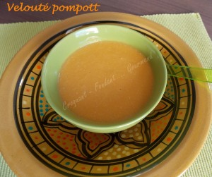 Pour 8 Croquants-Gourmands
- 1,345 kg de chair de potiron
- 340 g de chair de pomme
- 2 petits oignons
- huile d'olive
- 650 ml de lait
- 350 ml d'eau
- 2 tablettes de bouillon de volaille
- sel & poivre du moulin
Peler et émincer les oignons.
Peler le potiron et le couper en dés.
Peler la pomme et couper la chair en dés.
Faire suer les oignons dans un filet d'huile d'olive.
Ajouter les dés de potiron et remuer pendant quelques minutes pour les enrober de gras.
Ajouter les dés de pomme et remuer.
Mouiller avec le lait et l'eau et introduire les tablettes de court-bouillon.
Mélanger. Le liquide arrive à la hauteur des légumes.
Porter à ébullition, puis couvrir à moitié et laisser cuire à frémissements pendant une vingtaine de minutes jusqu'à ce que les légumes soient très tendres.
Mixer et rectifier l'assaisonnement en sel si besoin.
Servir bien chaud avec le moulin à poivre pour les amateurs.

